**Bài tập thực hành 03**

Lập trình Cơ sở dữ liệu với PHP

# Yêu cầu bài thực hành:

1. Bạn hãy chạy tất cả các lệnh hướng dẫn ở trên và chụp lại màn hình kết quả.

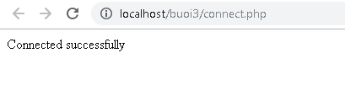 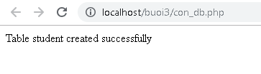

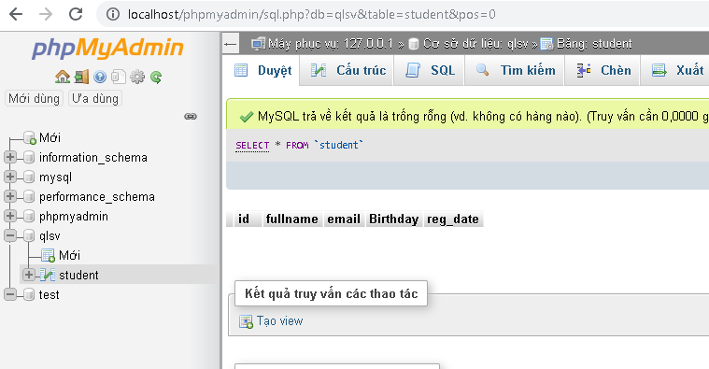

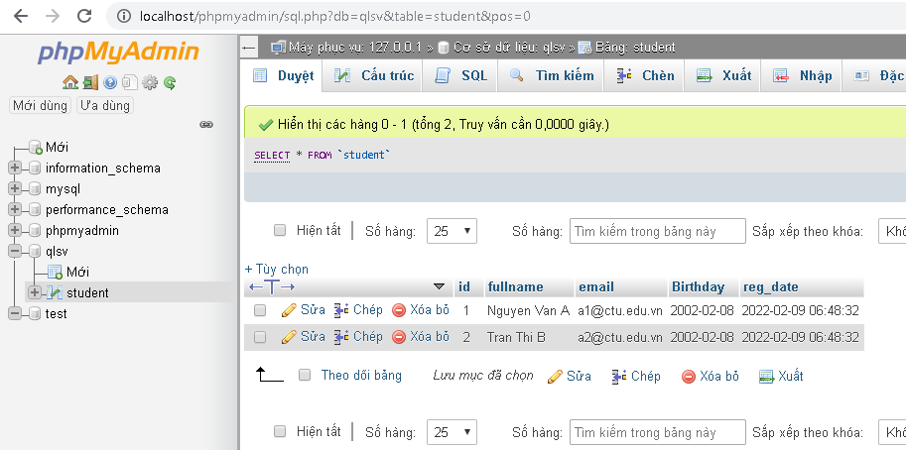

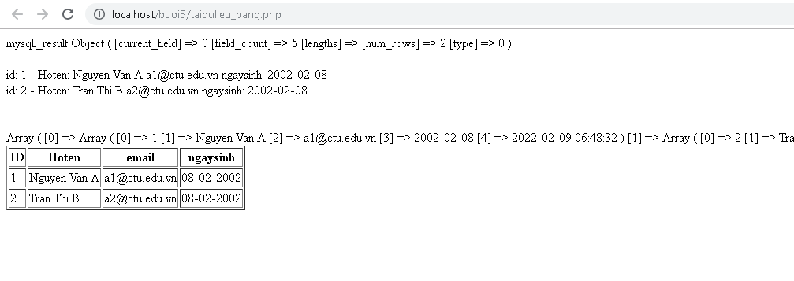

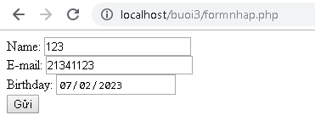

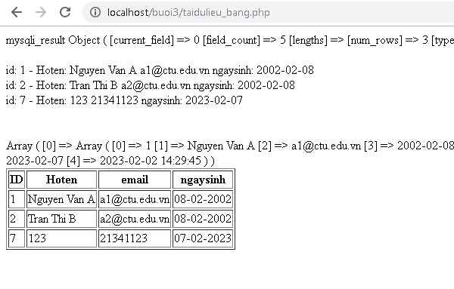

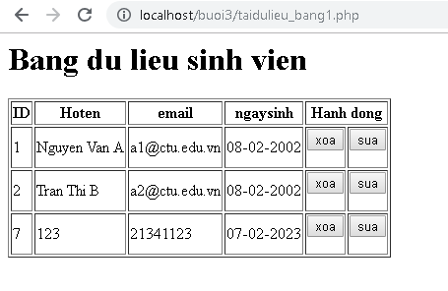

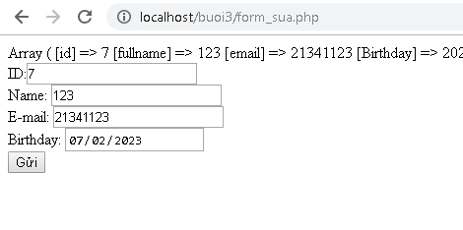

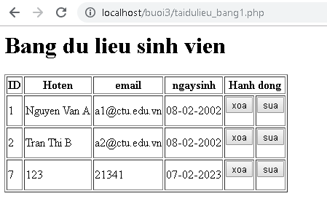

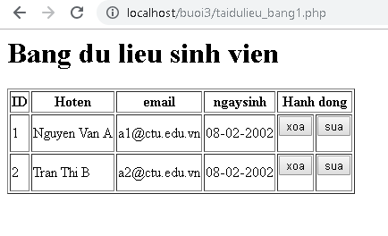

1. Từ code kết nối với MySQL, bạn hãy tìm và trình bày code kết nối với các hệ quản trị CSDL khác như Oracle, SQL server, SQLite.
2. Cho biết class **mysqli** để hỗ trợ thực hiện những điều gì. Hãy liệt kê và mô tả các phương thức trong class mysqli (tham khảo ở [1] hoặc các tài liệu khác mà bạn tìm được).

-MySQLi hỗ trợ: CSDL MySQL, API OOP + hướng thủ tục, kết nối, thủ tục lưu trữ.

-Liệt kê và mô tả các phương thức trong class mysqli:

+**affected_rows()**: Trả về số lượng hàng bị ảnh hưởng trong hoạt động MySQL trước đó.

+**autocommit()**: Bật hoặc tắt tự động sửa đổi cơ sở dữ liệu.

+**change_user()**: Thay đổi người dùng của kết nối cơ sở dữ liệu được chỉ định.

+**close()**: Đóng kết nối cơ sở dữ liệu đã mở trước đó.

1. Trong tập tin connect.php, Bạn hãy cho biết ý nghĩa của phương thức die() và cách dùng.

-die: Dùng để thoát ra khỏi chương trình.

-die(*string*); : *string* sẽ được hiển thị khi thoát ra khỏi chương trình.

1. Trong tập tin taidulieu_bang.php có dùng phương thức fetch_assoc và fetch_all để lấy dữ liệu từ đối tượng $result. Ngoài 2 phương thức này, các bạn hãy liệt kê các phương thức khác trong **mysqli** có chức năng tương tự, và hãy chạy thử các phương thức này như các cách hiển thị dữ liệu cách 4, cách 5, cách 6… trong tập tin taidulieu_bang.php.
2. Phương thức header trong hàm luu.php để di chuyển đến trang khác sau khi chúng ta thực hiện xong các hành động nào đó (như di chuyển đến trang chủ khi xong hành động sửa/xóa,...).Hãy mô tả chi tiết cách sử dụng, và công dụng của header (Tham khảo [2]).

-header(): được sử dụng để gửi tiêu đề HTTP thô.

-header(‘Location: <http://www.example.com/>’); : di chuyển đến <http://www.example.com/> .

1. Vào CSDL **qlsv**, bạn hãy viết lệnh tạo thêm 1 bảng sau để có thêm thông tin về chuyên ngành (kiểu dữ liệu các bạn tự cho sao cho phù hợp):

major(id, name_major)

Và thêm cột khóa ngoại *major_id* vào bảng student

student(id, fullname, email, birthday, *major_id*)

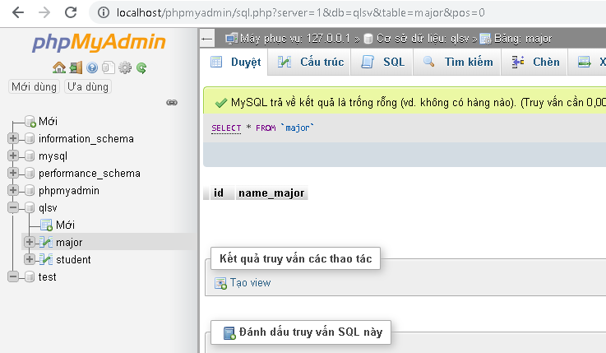

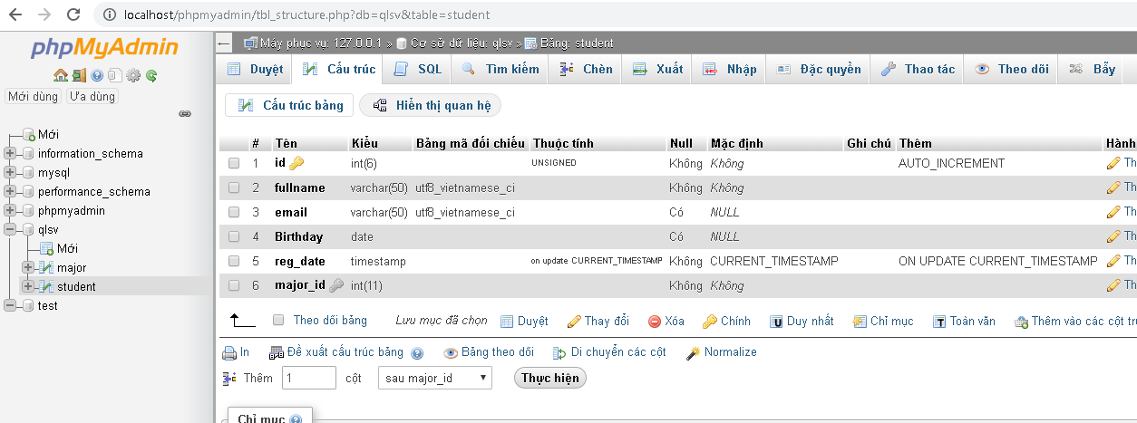

1. Tạo các tập tin major_index.php, major_add.php, major_edit (và major_edit_save.php để thực hiện hành động sửa trên csdl), major.xoa để có các trang hiển thị danh sách, thêm, sửa, xóa đối với bảng major. Gợi ý: Tham khảo taidulieu_bang1.php, form_sua.php, sua.php, xoa.php

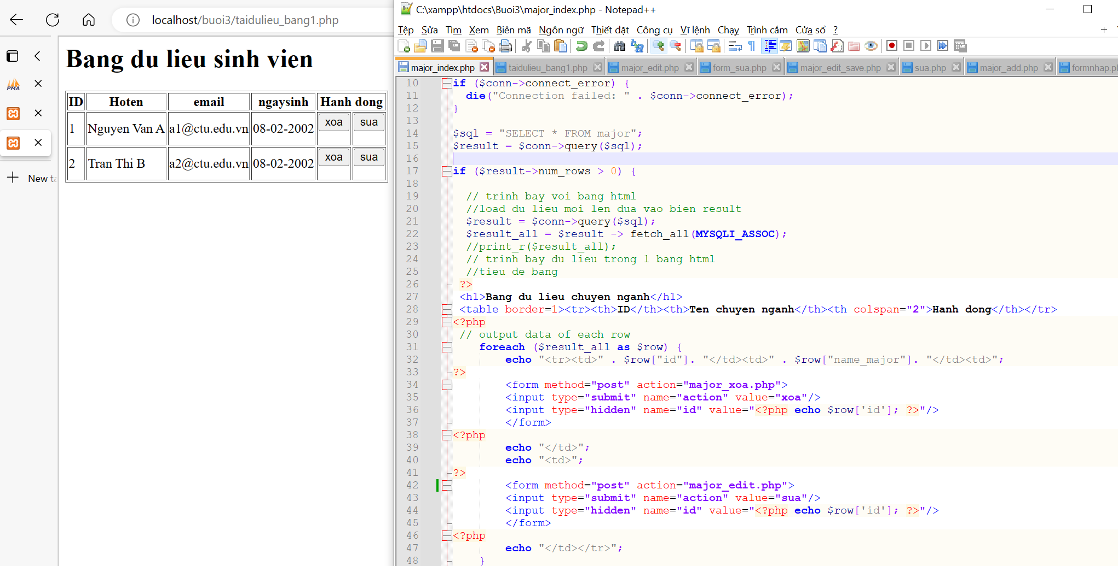

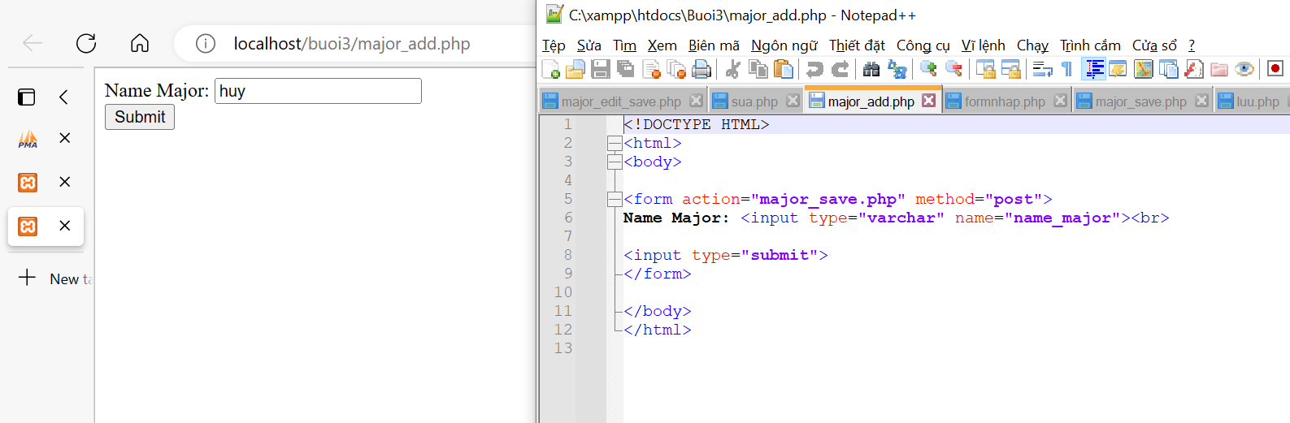

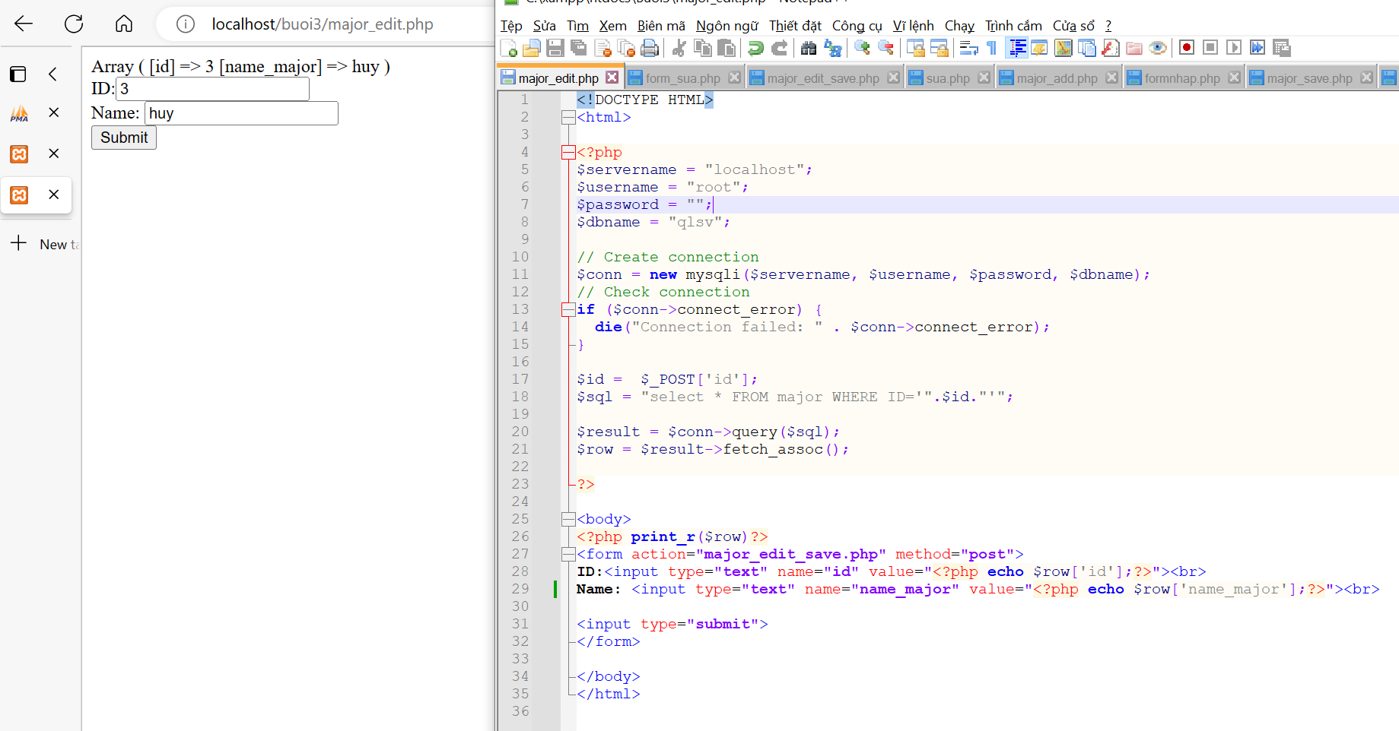

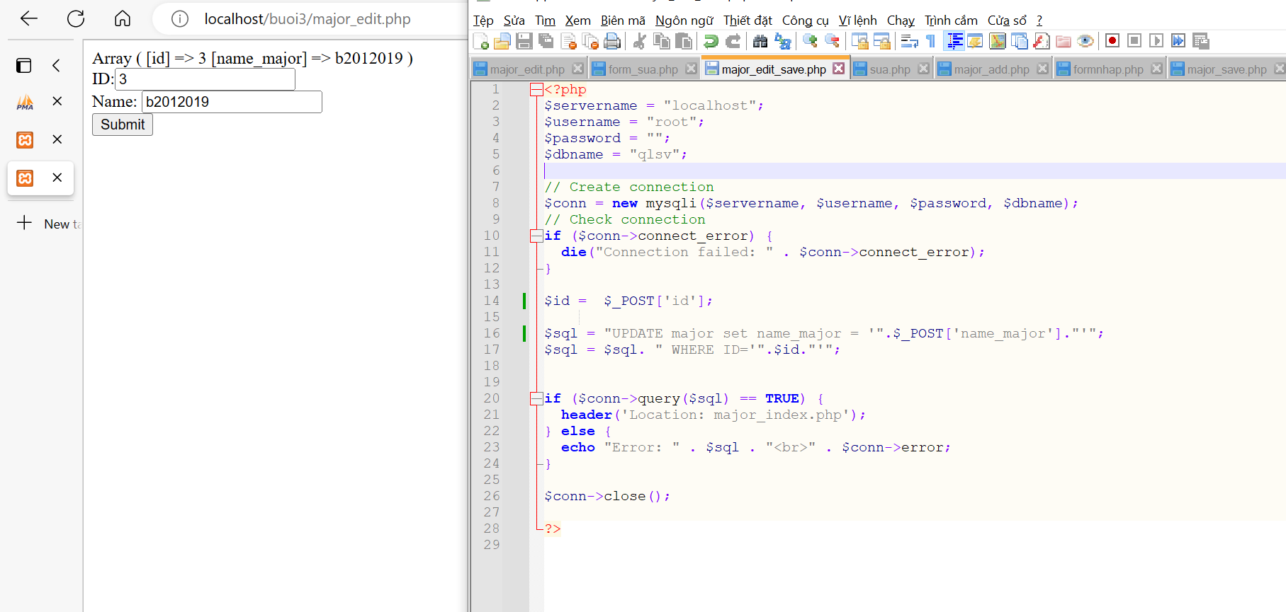

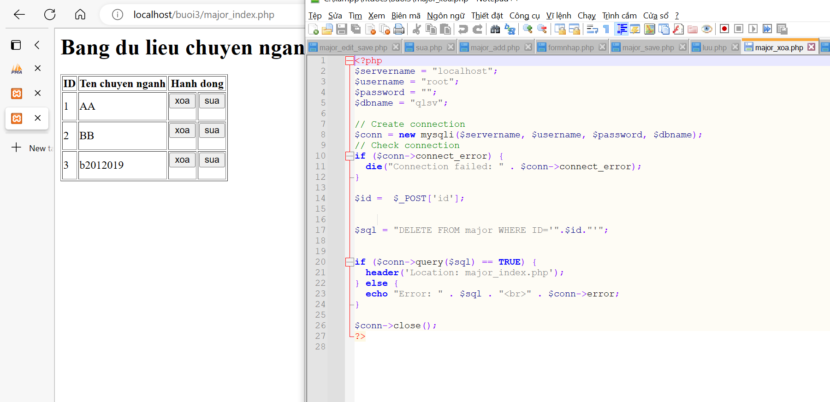

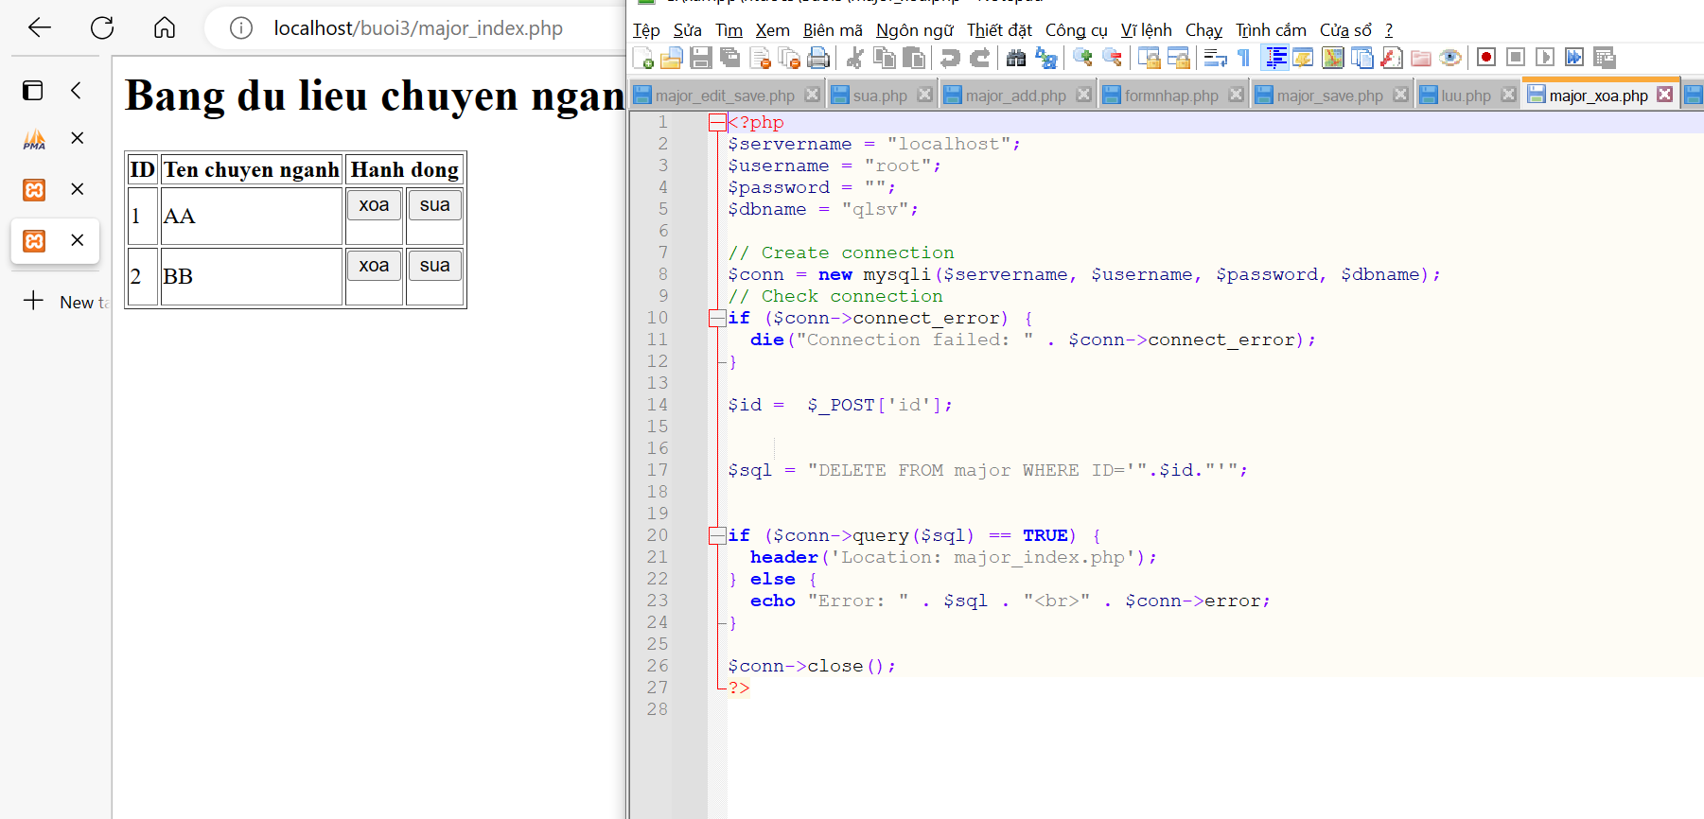

1. Cập nhật lại taidulieu_bang1.php thêm hiển thị mã chuyên ngành và tên chuyên ngành tương ứng của sinh viên. Gợi ý: các bạn sửa câu lệnh sql kết nối thêm bảng chuyên ngành.

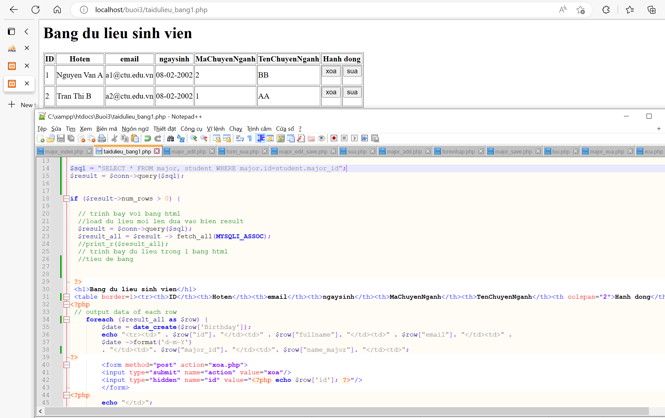

1. Cập nhật tương ứng ở tập tin formnhap.php, form_sua.php sau khi thêm phần nhập khóa ngoại dạng combobox lấy dữ liệu từ bảng major. Gợi ý: Select dữ liệu từ bảng major và đưa dạng list với tag option <https://www.w3schools.com/tags/tag_option.asp>

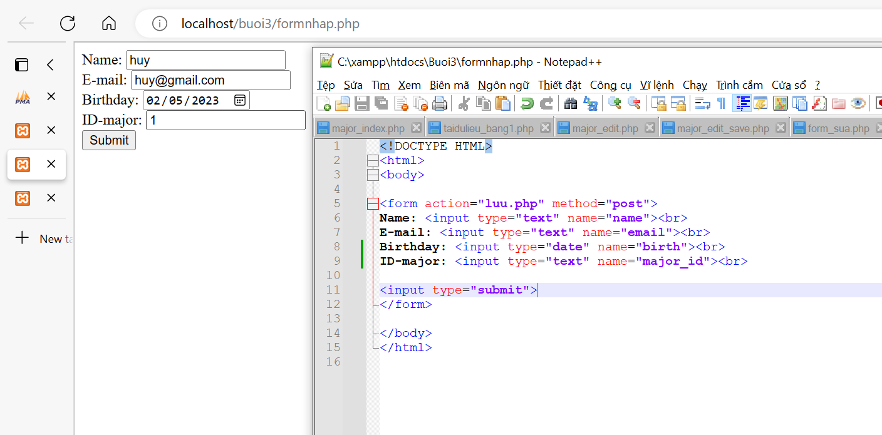

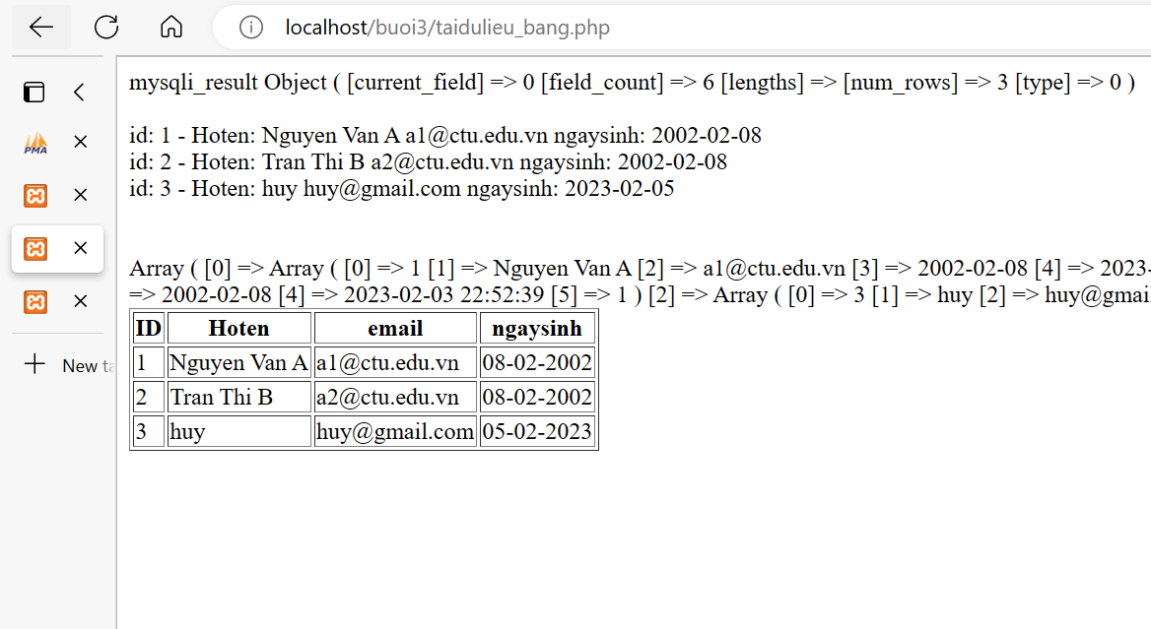

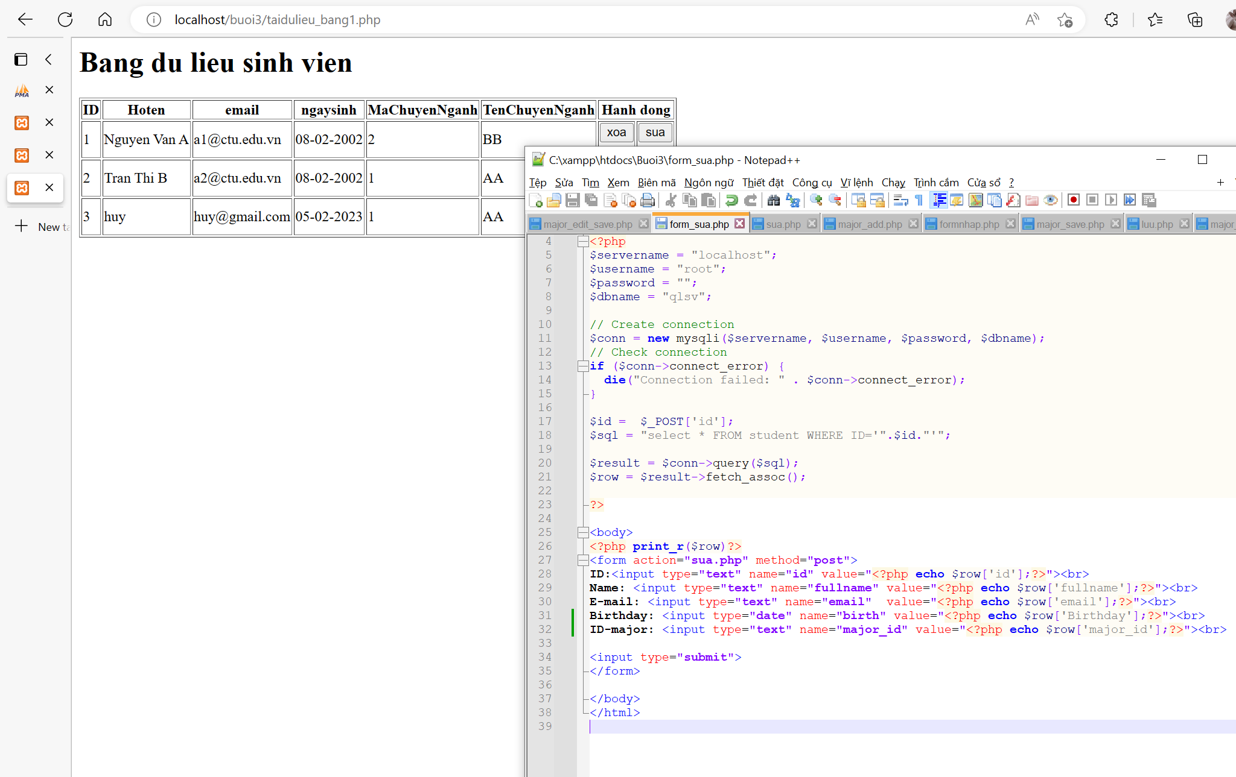

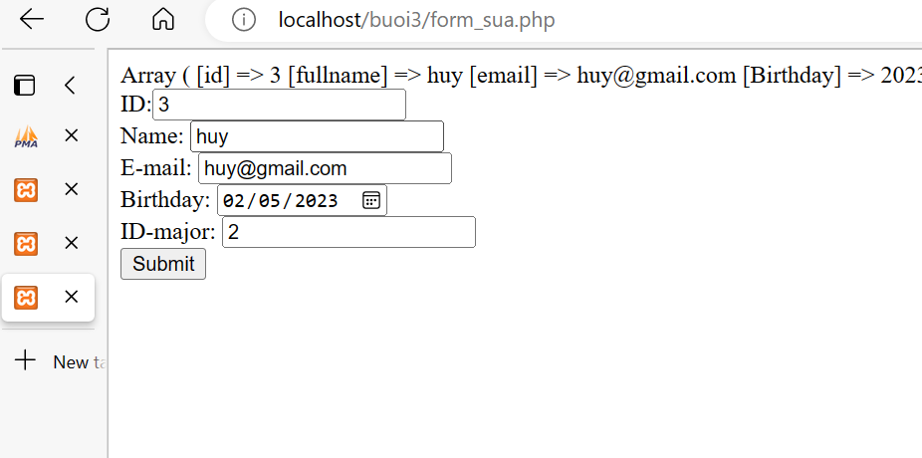

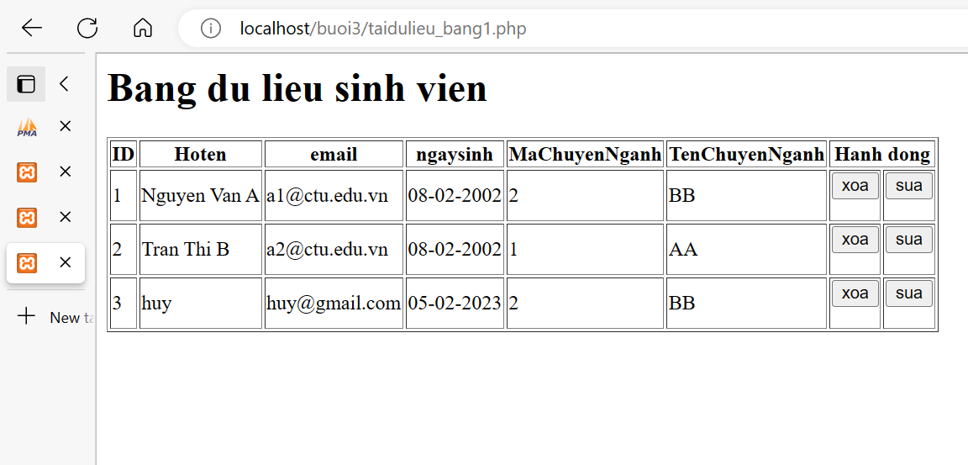

# Chú ý:

* Các bạn nộp file word: Đặt tên file: <mssv><hoten><bai3>.docx nộp lên classroom, kèm với các file code đã tạo (**ngoại trừ file word trả lời câu hỏi, các file còn lại các bạn nén vào file zip**).
* Mỗi câu các bạn trả lời bằng hình/trả lời dạng text tùy vào yêu cầu của câu hỏi, và ghi rõ số thứ tự câu hỏi mà bạn trả lời.
* Các bài phát hiện copy từ các bài của bạn khác sẽ không được tính điểm.
* *Chú ý: Các câu trả lời có tham khảo trên Internet phải trích dẫn link*

1. https://www.w3schools.com/php/php_ref_mysqli.asp
2. https://www.php.net/manual/en/function.header.php